GHIANDOLE SUDORIPARE APOCRINE

Sono ghiandole di struttura simile a quelle “eccrine” ma di dimensioni maggiori, con un glomerulo più ampio ed un dotto escretore più corto.
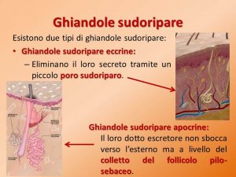
Sono sempre associate al follicolo pilo-sebaceo
e lo sbocco del dotto escretore, a forma di tubulo,
si riversa direttamente nel complesso follicolare
al di sopra dello sbocco della ghiandola sebacea

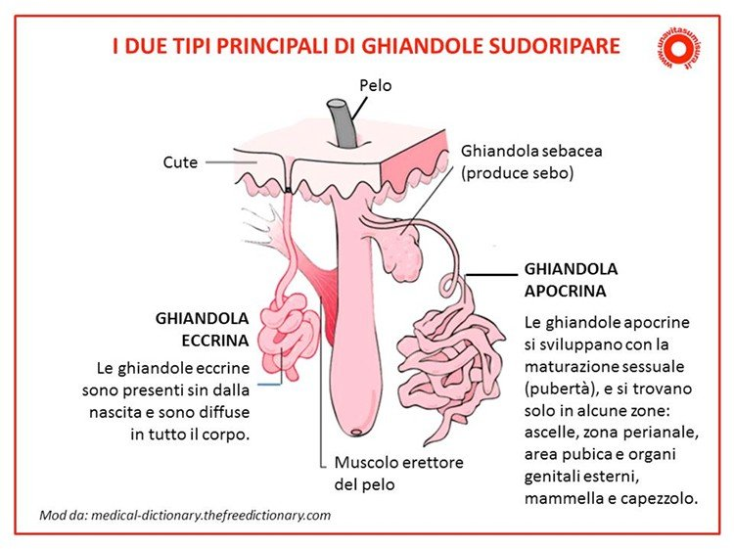

Queste ghiandole perciò si trovano soltanto sulla cute provvista di peli e in particolare nella zona ascellare, sul cuoio capelluto, nell’area pubica e anale e intorno all’areola mammaria.
Come le eccrine, anche le ghiandole apocrine sono circondate da terminazioni nervose e da cellule mioepiteliali che contraendosi ne favoriscono lo svuotamento.
Sono ghiandole presenti fin dalla nascita ma si sviluppano nella pubertà per poi atrofizzarsi e cessare l’attività nell’età senile (nella donna, durante la menopausa).
Sono ghiandole a ridotta attività produttiva e a funzionamento intermittente; sono più numerose nella donna che nell’uomo e aumentano l’attività durante il ciclo mestruale.

Funzioni del sudore

Il sudore apocrino contribuisce insieme al sebo alla formazione dell’odore corporeo che si produce dall’azione dei batteri presenti sulla superficie corporea i quali degradano le molecole presenti nel sudore stesso.

Composizione del sudore apocrino

Ha un aspetto denso e lattiginoso a causa della presenza di numerosi lipidi (colesterolo), proteine, zuccheri e ferro.
Ha un ph leggermente alcalino (circa 7,5).
Contiene anche alcuni feromoni, sostanze odorose con funzione di attrazione sessuale.

Domande

1) Come sono strutturate le ghiandole apocrine?
2) Dove si trovano?
3) Quali funzioni ha il sudore apocrino?
4) Com’è composto il sudore apocrino?

